Міністерство освіти і науки України
Львівський національний університет імені Івана Франка
Факультет прикладної математики та інформатики
Кафедра математичного моделювання соціально-економічних процесів

Звіт
Лабораторна робота №2

Виконав:
студент групи Пма-42
Думанський Юрій
Перевірила:
доцент Лисецька О. Ю.

Львів-2026

Тема:
Вступ до регулярних виразів
Завдання:
1. У різних текстових файлах зберігаються дані про працівників фірм. Привести всі дані до єдиного формату, перевірити коректність email, телефону та дати. Коректні дані зберегти в окремий файл, некоректні – у логфайл із зазначенням джерела.
2. Обробити дані клієнтів сервісу. Клієнтів, що не заходили понад рік, та користувачів із паролями, що не відповідають новим стандартам безпеки (мін. 12 символів, цифра, літера, спецсимвол), помістити в окремі pickle-файли. Створити систему сповіщення.
Хід роботи:
• Для виконання роботи було використано мову програмування Python та вбудований модуль re для роботи з регулярними виразами. Початкові набори даних (employees.txt та clients.txt) згенеровано за допомогою LLM із включенням завідомо некоректних записів для перевірки роботи алгоритмів.
• У першому завданні розроблено паттерни для ідентифікації дат (ДД.ММ.РРРР) та електронних адрес. Особливу увагу приділено нормалізації номерів телефонів: за допомогою регулярних виразів та методу re.sub реалізовано очищення вхідних рядків від зайвих символів і приведення їх до уніфікованого формату +38 (0XX) XXX-XX-XX. Налаштовано логування помилок із фіксацією назви файлу та номера рядка.
• У другому завданні реалізовано перевірку паролів на складність за допомогою механізму lookahead assertions. Дані про активність користувачів оброблялися з використанням модуля datetime. Для збереження об'єктів у бінарному форматі застосовано бібліотеку pickle, що дозволило ефективно сегментувати клієнтську базу на активних та неактивних користувачів.
Код програми наведено в додатку 1.

Результати:
Програма успішно обробила вхідні текстові файли. Усі телефонні номери різних форматів були приведені до єдиного стандарту. Користувачі з некоректними даними були відфільтровані в файл invalid_log.log. Сформовано бінарні файли inactive_clients.pkl та weak_passwords.pkl, що містять структуровані дані про клієнтів. 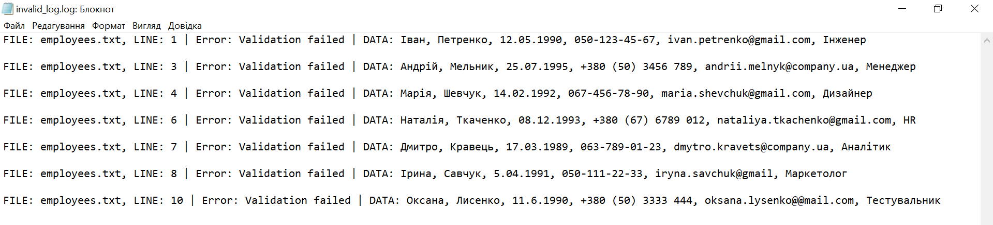
Рис. 1. Файл invalid_log
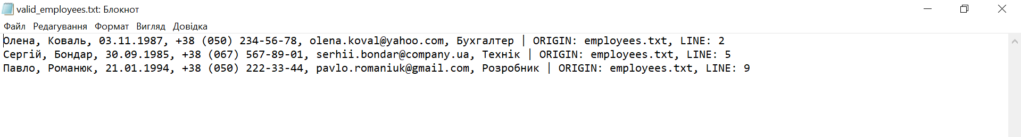
Рис. 2. Файл valid_employees
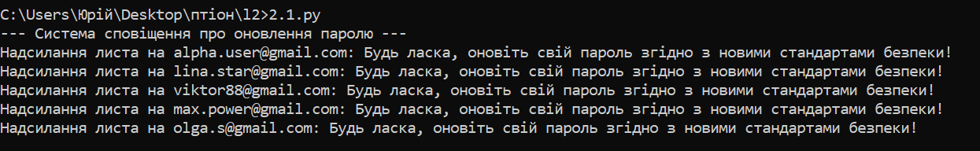
Рис. 3. Вивід із завдання 2.

Рис. 4. Файли у бінарному форматі отримані з допомогою модуля pickle
Рис. 5. Успішна перевірка коду модулем mypy.
Висновки:
У ході лабораторної роботи було опановано методику застосування регулярних виразів для автоматизації обробки даних. Реалізовано алгоритми валідації за складними критеріями та механізми серіалізації об'єктів. Отримані результати підтверджують ефективність використання регулярних виразів у завданнях, пов'язаних із підготовкою даних та кібербезпекою.
Додаток 1. Код програми.
import re
import os

EMAIL_REGEX = r'^[a-zA-Z0-9._%+-]+@[a-zA-Z0-9.-]+\.[a-zA-Z]{2,}$'
DATE_REGEX = r'^\d{2}\.\d{2}\.\d{4}$'
PHONE_REGEX = r'^\+?38?0?\s?\(?\d{2}\)?[\s-]?\d{3}[\s-]?\d{2,4}[\s-]?\d{2}$'

def normalize_phone(phone: str) -> str:
"""Приводить телефон до єдиного формату +38 (0XX) XXX-XX-XX"""
digits = re.sub(r'\D', '', phone)
if digits.startswith('38'):
digits = digits[2:]
if digits.startswith('8'):
digits = digits[1:]
if digits.startswith('0'):
digits = digits[1:]

if len(digits) == 9:
digits = '0' + digits

return f"+38 ({digits[0:3]}) {digits[3:6]}-{digits[6:8]}-{digits[8:10]}"

def process_employees(file_list):
valid_data = []
log_data = []

for file_path in file_list:
if not os.path.exists(file_path):
continue

with open(file_path, 'r', encoding='utf-8') as f:
for line_no, line in enumerate(f, 1):
parts = [p.strip() for p in line.split(',')]
if len(parts) < 6:
log_data.append(f"FILE: {file_path}, LINE: {line_no} | Error: Missing fields | DATA: {line}")
continue

name, surname, dob, phone, email, pos = parts

is_valid = (re.match(DATE_REGEX, dob) and
re.match(EMAIL_REGEX, email) and
re.match(PHONE_REGEX, phone))

if is_valid:
norm_phone = normalize_phone(phone)
valid_entry = f"{name}, {surname}, {dob}, {norm_phone}, {email}, {pos} | ORIGIN: {file_path}, LINE: {line_no}"
valid_data.append(valid_entry)
else:
log_data.append(f"FILE: {file_path}, LINE: {line_no} | Error: Validation failed | DATA: {line}")

# Запис результатів
with open('valid_employees.txt', 'w', encoding='utf-8') as f:
f.write('\n'.join(valid_data))

with open('invalid_log.log', 'w', encoding='utf-8') as f:
f.write('\n'.join(log_data))
import re
import pickle
from datetime import datetime, timedelta

# Пароль: мін 12 символів, 1 літера, 1 цифра, 1 спецсимвол
PASSWORD_STRICT = r'^(?=.*[a-zA-Z])(?=.*\d)(?=.*[.,?!@#$%^&*()_+={}\[\]|\\:;"\'<>,/~`-]).{12,}$'

def process_clients(filename):
old_clients = []
bad_passwords = []
to_notify = []

one_year_ago = datetime.now() - timedelta(days=365)

with open(filename, 'r', encoding='utf-8') as f:
for line in f:
# Припускаємо формат: id, username, password, email, last_login
parts = [p.strip() for p in line.strip().split(',')]
if len(parts) < 5: continue

client_id, user, pwd, email, last_login = parts
login_date = datetime.strptime(last_login, '%Y-%m-%d')

client_info = {
'id': client_id,
'user': user,
'pwd': pwd,
'email': email,
'last_login': last_login
}

# 1. Перевірка дати входу (> 1 року тому)
if login_date < one_year_ago:
old_clients.append(client_info)
else:
# 3. Система сповіщення (зайшли менше року тому)
to_notify.append(email)

# 2. Перевірка пароля
if not re.match(PASSWORD_STRICT, pwd):
bad_passwords.append(client_info)

# Збереження у pickle
with open('inactive_clients.pkl', 'wb') as f:
pickle.dump(old_clients, f)

with open('weak_passwords.pkl', 'wb') as f:
pickle.dump(bad_passwords, f)

# Вивід сповіщень
print("--- Система сповіщення про оновлення паролю ---")
for email in to_notify:
print(f"Надсилання листа на {email}: Будь ласка, оновіть свій пароль згідно з новими стандартами безпеки!")

process_employees(['employees.txt'])
process_clients('clients.txt')

